Домашнее задание по второму занятию Java.

Создайте новый проект, используя для сборки либо maven, либо gradle.

Добавьте в качестве зависимости проекта dummy-connector.jar. Напоминаю, что для того, чтобы иметь возможность получить эту зависимость из локального mvn-репозитория, вам нужно сделать maven install для этой библиотеки.

Теперь вы можете использовать библиотеку, которую я подготовил. Эта библиотека приблизительно эмулирует поведение клиентской библиотеки ActiveMQ, позволяющей вам подключаться к очередям сообщений и отправлять и принимать из них сообщения.
Вы можете исследовать библиотеку самостоятельно, начиная с интерфейса Connection.
Говоря просто, вам нужен объект типа Connection, чтобы создать объект типа Session, объект типа Session, чтобы создать объект типа Destination и, с его помощью – объект типа Producer. Producer умеет отправлять сообщения в очереди. Сообщения у нас – просто строки; на деле наш Producer просто выводит текст сообщения в консоль, никуда ничего не отправляет.
Вы можете посмотреть, как пользоваться настоящей библиотекой здесь: https://activemq.apache.org/hello-world. Моя, во-первых, конечно, не выполняет никаких функций, кроме вывода некоторой информации в консоль, а во-вторых, интерфейсы упрощены, но принцип работы такой же, выполните задание – с настоящей отправкой тоже справитесь.
Вы можете задавать мне любые вопросы о том, как это всё работает, не стесняйтесь.
Задания

1. Отправка сообщений из списка.

Приложение при запуске создаёт список сообщений “Раз”, “Два”, “Три”. Затем с использованием итератора проходит по списку и отправляет каждое из сообщений, выжидая по 2 секунды между отправкой.
Результат будет выглядеть примерно так:

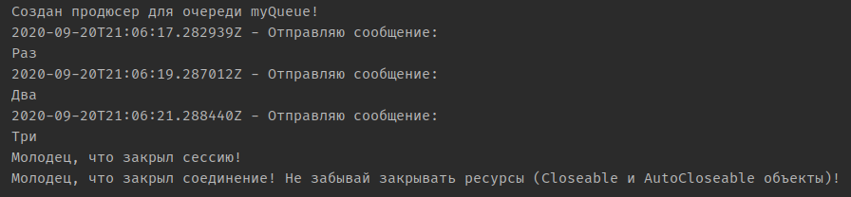
2. Отправка сообщений из файла.
*Для выполнения задания рекомендую скопировать предыдущий проект в новую папку и переделать.
Подготовьте текстовый файл, например, messages.dat. В него поместите какие-нибудь строки, например:

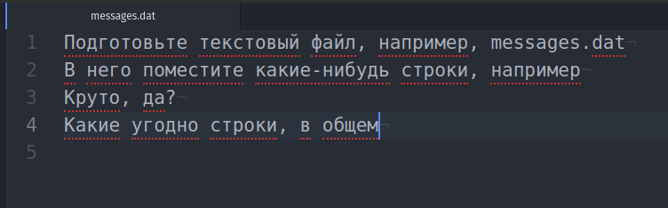
Теперь ваше приложение должно считывать этот файл и отправлять каждую строчку с интервалом в 2 секунды. Файл заканчивается – приложение должно закончить работу.
2*. Теперь ваше приложение должно считывать строки из файла, путь к которому передаётся в качестве аргумента командной строки.

2**. Теперь ваше приложение при достижении конца файла должно возвращаться на его начало, отправляя одни и те же строки по кругу, пока не будет остановлено вручную.

3. Упаковка приложения

Приложение должно собираться в исполняемый jar, в котором должно оказаться и оно само, и его зависимости, чтобы его можно было запустить на любой машине, на которой есть java.
4. Запуск приложения
При сдаче укажите команду, которой можно запустить ваше приложение из исполняемого архива из командной строки.

